Flucht- und Migrationserfahrungen als Thema im regulären Schulunterricht

Das Lehrmittel «migrationsgeschichte.ch»

Luzius Meyer Kurmann

Zusammenfassung  
Kinder und Jugendliche können durch Flucht und Migration in ihrer Entwicklung beeinträchtigt werden. In der Schule sind sie manchmal zusätzlichen Diskriminierungen ausgesetzt. Das Lehrmittel «migrationsgeschichte.ch» kann solchen Diskriminierungen im regulären Unterricht entgegenwirken. Im Beitrag wird die theoretische Fundierung des Lehrmittels kurz vorgestellt. Erste Erfahrungen von Lehrpersonen werden geschildert, welche das Lehrmittel in heterogenen Klassen eingesetzt haben.

Résumé  
En plus de leur vécu de fuite et de migration qui peut affecter leur développement, les enfants et jeunes réfugiés sont exposés, à l’école, à des discriminations supplémentaires. Le matériel pédagogique « migrationsgeschichte.ch » (histoire de la migration) dédié aux classes ordinaires permet de lutter contre celles-ci. Cet article présente brièvement les fondements théoriques de ce matériel pédagogique, puis décrit les premières expériences d'enseignantes et enseignants qui l’ont utilisé dans des classes hétérogènes.

**Keywords**: Migration, Flüchtling, Diskriminierung, Schule, Unterricht, Lehrmittel / migration, réfugié, discrimination, école, enseignement, moyen d'enseignement

**DOI**: <https://doi.org/10.57161/z2023-03-05>

Schweizerische Zeitschrift für Heilpädagogik, Jg. 29, 03/2023



«Kindeswohl» bedeutet die gute, gesunde Entwicklung des Kindes in körperlicher, seelischer, intellektueller und sozialer Hinsicht. Das Wohl des Kindes hängt von der Gesamtheit aller Lebensumstände ab, die eine gute Entwicklung begünstigen. Kinder, die durch Flucht und Migration in ihrer Entwicklung beeinträchtigt sind, erleben Stress, Anpassungsdruck, Entbehrungen und manchmal aggressive Anfeindungen auch in ihrem schulischen Umfeld. Und sie sind zum Teil aufgrund ihrer Herkunft, Hautfarbe, Religion, Sprache oder einer Behinderung zusätzlich Diskriminierungen ausgesetzt. Erste Erfahrungen mit dem neuen Online-Lehrmittel «migrationsgeschichte.ch» lassen vermuten, dass solchen Diskriminierungen im regulären Unterricht wirksam entgegengewirkt werden kann und dass auf diese Weise auch das Kindeswohl im regulären Unterricht gefördert werden kann.

# Lehrmittel «migrationsgeschichte.ch»

Das Lehrmittel «migrationsgeschichte.ch» widmet sich der Schweizer Geschichte der Migration. Es wurde ursprünglich auf Initiative von Migros-Kulturprozent von Fachleuten aus Universitäten und Pädagogischen Hochschulen entwickelt. Seit 2021 wird das Lehrmittel von der *Pädagogischen Hochschule Graubünden* in Zusammenarbeit mit der *Pädagogischen Hochschule Zürich* getragen und weiterentwickelt. Es verfolgt das Ziel, den Schüler:innen aller Volksschulstufen ein differenziertes Verständnis der Migration zu vermitteln. Die Kinder und Jugendlichen sollen lernen, dass Migration seit jeher zum menschlichen Leben gehört. Sie sollen aber auch darin geschult werden, fremde Perspektiven und die dahinterstehenden Wertehaltungen zu verstehen – wobei «fremd» sowohl Wertehaltungen in der eigenen gesellschaftlichen Vergangenheit als auch in fremden Gesellschaften der Gegenwart sein können. Zudem werden die Schüler:innen dazu angeleitet, ein Sensorium für die Verwendung von Stereotypen und Vorurteilen gegenüber von gesellschaftlichen Gruppen zu entwickeln, diese zu hinterfragen und dem «Anderen» mit Respekt zu begegnen.

Abbildung 1: Printscreen Website «migrationsgeschichte (© PH Graubünden)

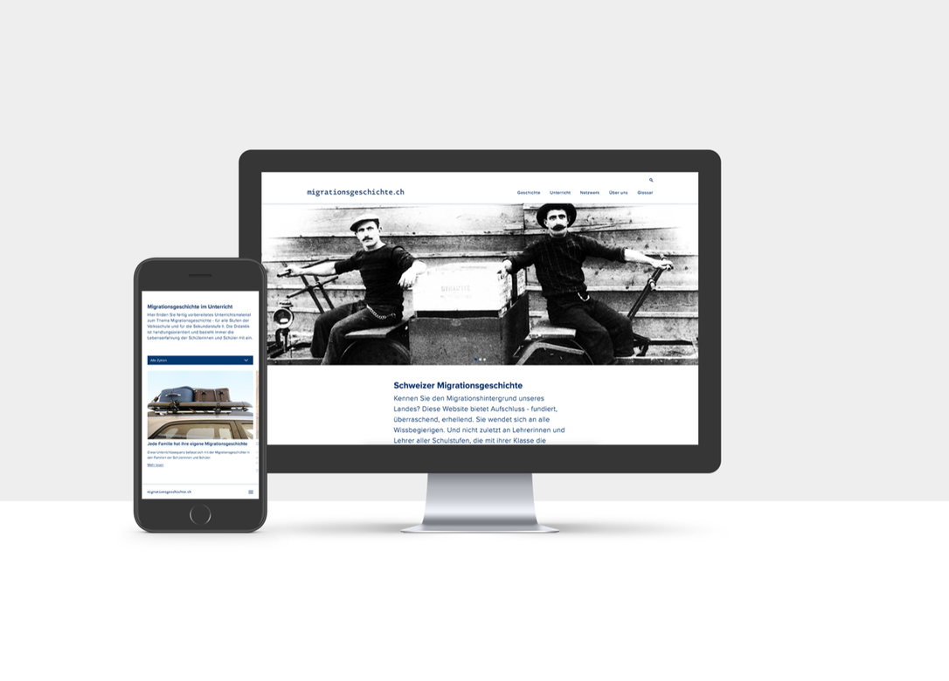

# Zwei Hauptbereiche

Das Lehrmittel besteht wesentlich aus zwei Hauptbereichen: Der Bereich «Geschichte» bietet die fachlichen Grundlagen der Schweizer Migrationsgeschichte seit dem 19. Jahrhundert. Neben allgemein einführenden Texten und dem Film «Zeitreise Migration» stellt ein Zeitstrahl die wichtigsten Ereignisse und Entwicklungen der Migrationsgeschichte in der Schweiz seit 1848 dar. Die darauf verlinkten historischen Bilder, Wochenschauen und Radiobeiträge ermöglichen eine interaktiv-lebendige und ebenso anschauliche Auseinandersetzung mit der Thematik. Die Nutzer:innen wählen jeweils eine der neun Epochen aus und finden neben reichhaltigen Quellen je einen epochenspezifischen Einführungstext zum Herunterladen.

Der zweite Bereich «Unterricht» enthält ein vielseitiges Angebot an vorbereiteten Lektionenreihen, mit denen Grundfragen der Migration und ihrer Begleiterscheinungen für alle Stufen der Volksschule erschlossen werden. So werden die Schüler:innen beispielsweise mit Arbeitsblättern angeleitet, Migrationsgründe und Erfahrungen der Migration zu erfassen und zu verstehen, indem sie ein Interview mit einer eingewanderten Person planen, durchführen und auswerten. Oder sie werden aufgefordert, in Zusammenarbeit mit ihren Eltern eine «Ahnentafel» zu erstellen, aus der hervorgeht, welche Familienmitglieder welche Wanderungen unternommen haben. Die Klasse trägt anschliessend die recherchierten Geschichten zusammen und ordnet sie in ihren historischen Kontext ein.

# «migrationsgeschichte.ch» orientiert sich an «Diversity Education»

Erziehungswissenschaftlich orientiert sich das Lehrmittel an der *Diversity Education.* Ab der zweiten Hälfte des letzten Jahrhunderts haben sich mit der interkulturellen Pädagogik, der feministischen Pädagogik, aber auch der Sonderpädagogik differenzbezogene Ansätze entwickelt. Diese trugen allerdings dem Umstand kaum Rechnung, dass Menschen jeweils mehreren sozialen Kategorien zugehören und diese sich im Lauf des Lebens auch verändern. Seit den 1990er-Jahren versucht die *Diversity Education,* diesem Umstand zu begegnen (Hofstetter & Duchêne, 2010). Im deutschsprachigen Raum sind unter der «Pädagogik der Vielfalt» verschiedene Ansätze weiterverfolgt worden; so etwa die interkulturelle Pädagogik, die sich an den *cultural studies* nach Stuart Hall orientiert (Kalpaka 2006), ein stärker rassismuskritischer Ansatz (Broden, 2009) oder der Ansatz der «Migrationspädagogik», in dem es um das «Erkennen der Macht institutioneller und diskursiver Ordnungen» (Mecheril, 2016, S. 8) geht. Die Pädagogik der Vielfalt widmet sich der Frage, wie «würdevolle Handlungsfähigkeit unter den Bedingungen des Gegebenen möglich sei, ohne damit diese Bedingungen bedingungslos zu affirmieren» (ebd., S. 8f.). Gemeinsam ist diesen Ansätzen, dass Verschiedenheit und Gleichberechtigung im Sinne einer «egalitären Differenz» (Prengel, 1993, S. 17) aufgefasst werden.

Die «Diversity Education» versucht dem Umstand zu begegnen,

dass Menschen jeweils mehreren sozialen Kategorien zugehören.

Der Versuch, in der Schule den Erfahrungen von Kindern und Jugendlichen mit Migrationsgeschichte gerecht zu werden, stösst jedoch auf ein weiteres Hindernis. Die interkulturelle Pädagogik geht davon aus, dass bei Migrant:innen im Rahmen der Akkulturation sowohl ein Interesse an der Beibehaltung von Werten, Normen und Praktiken ihrer Herkunftsländer besteht als auch an der alltäglichen Interaktion mit anderen ethnischen Gruppen und insbesondere der Mehrheitsgesellschaft in ihrer neuen Heimat. Dies trifft besonders für Kinder und Jugendliche zu. Nun sind allerdings die Werte, Normen und Praktiken in diesen Herkunftsländern keineswegs einheitlich. Entsprechend ist bei einer interkulturellen Erziehung die Gefahr gross, Stereotype über einzelne Kulturen und Gesellschaften zu zeichnen (Kalpaka, 2006; Paraschou & Andersen, 2019). Die Schweizer Schule wird seit Langem dafür kritisiert, sich an den Normen der sozialen Mittelschicht zu orientieren, wobei Normabweichungen aus der Defizitperspektive wahrgenommen würden (Haenni Hoti, 2015). Vor diesem Hintergrund wurden in den letzten Jahren Anstrengungen in Richtung einer «kritischen Pädagogik der Vielfalt» und einer «kulturellen Integration» unternommen. Bei diesen Ansätzen steht ein ressourcenorientierter, wertschätzender und befähigender, ebenso aber reflektierter und machtkritischer Umgang mit sozialer, sprachlicher und kultureller Diversität im Vordergrund. Als Beispiele sind hier Schulen zu nennen, die sich am Programm QUIMS (Qualität in multikulturellen Schulen) des Kantons Zürich beteiligen, aber auch Anstrengungen zur vermehrten Integration der HSK-Kurse (Heimatliche Sprache und Kultur) in die Regelschule, zum Beispiel «Sesam öffne dich» im Kanton Basel-Stadt (Haenni Hoti 2015, Hofstetter & Duchêne, 2010, vgl. auch Grundlagenpapier migrationsgeschichte.ch[1]).

Abbildung 2: Das Lehrmittel «migrationsgeschichte» im Unterricht (© Bigna Sommer-Sutter)

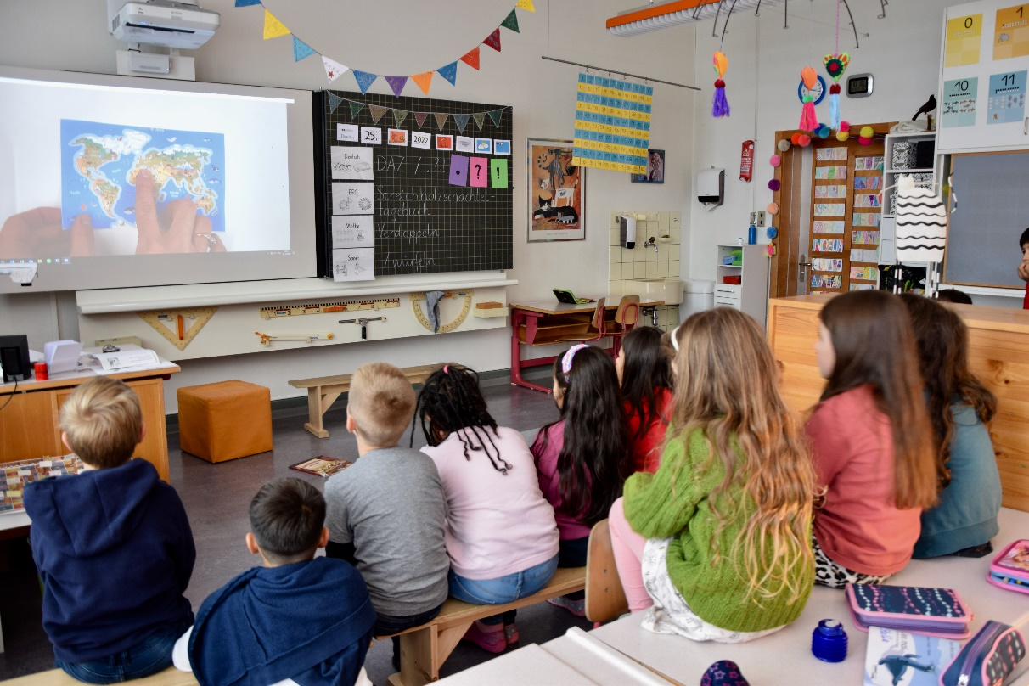

# Evaluation des Lehrmittels

Eine Evaluation des Lehrmittels «migrationsgeschichte.ch» im Jahr 2016 führte zu insgesamt positiven Befunden und attestierte dem Lehrmittel, die gesteckten Ziele bei der Umsetzung im Unterricht weitgehend zu erreichen. Allerdings wurde durch die Evaluation am Rande auch eine grundlegende Herausforderung interkultureller Ansätze sichtbar; nämlich die Gefahr, dass die Auseinandersetzung mit Migration zu einer weitgehend unreflektierten Essentialisierung von «kultureller Differenz» führen kann: So sei etwa «das Fremde» im Unterricht überbetont worden, und die Lehrpersonen hätten zum Teil sehr viele Zuschreibungen gemacht, die Differenzen hervorgestrichen und so paradoxerweise eher das Trennende gefördert (Svaton et al., 2021; Matthes & Heinze, 2004).

Eine Evaluation des Lehrmittels «migrationsgeschichte.ch»

führte zu insgesamt positiven Befunden.

Rückmeldungen von Lehrpersonen, welche das Lehrmittel verwenden, zeigen jedoch auch sehr ermutigende Wirkungen. Insbesondere scheint es zu gelingen, Erfahrungen von Flucht und Migration schon in der Unterstufe sichtbar zu machen. Die Kinder berichten offen über die entsprechenden Erfahrungen ihrer Familien und erfahren Mitgefühl und Verständnis vonseiten ihrer Klassenkamerad:innen. Es wurde auch berichtet, dass bei der Erarbeitung der «Ahnentafeln» in der Klasse ein regelrechter Wettbewerb darüber entstanden ist, wessen Familie die vielfältigste Migrationsgeschichte aufweise. Die gewohnte soziale Hierarchie bezüglich Einheimischer und Zugewanderter sei so auf den Kopf gestellt worden. Die Kinder mit Migrationsgeschichte hätten einen ungewohnten Prestigegewinn erzielt und ihren Status aufwerten können. Auf diese Weise sei es gelungen, Respekt neu zu verteilen. Ähnliche Effekte erhoffen sich die Autor:innen des Lehrmittels nun auch in Bezug auf die neu publizierten Bereiche zu Stereotypen und Rassismus, welche die Kinder und Jugendlichen anregen, Zuschreibungen und Abwertungen von sozialen Gruppen zu hinterfragen und im Schulalltag Mittel dagegen zu entwickeln.

Die positiven Rückmeldungen von Lehrpersonen und Schüler:innen weisen darauf hin, dass der gewählte Ansatz Erfolg verspricht und einen Einfluss auf das Wohl von Kindern mit Flucht- und Migrationserfahrungen ausüben kann.

|  |
| --- |
|  |
| Luzius Meyer Kurmann  lic. phil.  Mitautor von migrationsgeschichte.ch  [luzius.meyer@bluewin.ch](mailto:luzius.meyer@bluewin.ch) |

# Literatur

Broden, A. (2009). Verstehen der Anderen? Rassismuskritische Anmerkungen zu einem zentralen Topos interkultureller Bildung. In W. Scharathow & R. Leiprecht (Hrsg.), *Rassismuskritische Bildungsarbeit* (S. 119–134). Wochenschau-Verlag.

Haenni Hoti, A. (2015). Chancengerechtigkeit und der Umgang mit kultureller Vielfalt in der Schule. In A. Haenni Hoti (Hrsg.), *Equity – Diskriminierung und Chancengerechtigkeit im Bildungswesen. Migrationshintergrund und soziale Herkunft im Fokus* (S. 90–100). EDK, Schweizerische Konferenz der kantonalen Erziehungsdirektoren.

Hofstetter, D. & Duchêne, A. (2010). Für eine «Kritische Pädagogik der Vielfalt». Zur Konzeption einer sozialtheoretisch gestützten Pädagogik der Vielfalt in der Lehrerinnen- und Lehrerbildung. *Schweizerische Zeitschrift für Heilpädagogik, 16* (10), 41–46.

Kalpaka, A. (2006). Pädagogische Professionalität in der Kulturalisierungsfalle. Über den Umgang mit „Kultur“ in Verhältnissen von Differenz und Dominanz. In R. Leiprecht & A. Kerber (Hrsg.), *Schule in der Einwanderungsgesellschaft. Ein Handbuch* (S. 387–405) (2. Aufl.). Wochenschau-Verlag.

Matthes, E. & Heinze C. (2004). *Interkulturelles Verstehen und kulturelle Integration durch das Schulbuch? Die Auseinandersetzung mit dem Fremden.* Klinkhardt.

Mecheril, P. (Hrsg.) (2016). *Handbuch der Migrationspädagogik.* Beltz.

Paraschou, A. & Andersen, K. N. (2019). Professionalisierung von Lehrpersonen in der Migrationsgesellschaft unter dem Aspekt der Diversitätssensibilisierung. *Zeitschrift für Angewandte Organisationspsychologi*e, *50* (4), 355–361.

Prengel, A. (1993). *Pädagogik der Vielfalt. Verschiedenheit und Gleichberechtigung in Interkultureller, Feministischer und Integrativer Pädagogik.* (3. Aufl.)*.* Leske+Budrich.

Svaton, C. J., Schönbächler, M.-T. & Meyer Kurmann, L. (2020). Zwischen Verständnis und Essentialisierung – Erste Erfahrungen mit einem Online-Lehrmittel zur Schweizer Geschichte der Migration. In E. Matthes & S. Schütze (Hrsg.), *Migration und Bildungsmedien. Beiträge zur historischen und systematischen Schulbuch- und* Bildungsmedienforschung (S. 31–41)*.* Klinkhardt.

1. <https://migrationsgeschichte.ch/media/2fzkyask/grundlagentext_diversityeducation.pdf>